보도자료
이광재 상임이사 070-7118-1922, 010-4769-4479, leekj@hmglobal.com

사회복지법인 따뜻한동행, 장애 청년 작가들의 토크콘서트 성황리 개최
-장애 청년 작가들의 감동 스토리와 희망가로 채워진 무대
-2018 평창 패럴림픽 출전 휠체어 컬링 대표팀 선전 기원하며 첨단보조기구 지원,

사회복지법인 따뜻한동행(이사장 김종훈)주최, 한미글로벌㈜, 미래생활㈜, 올림푸스 한국, ㈜온오프믹스가 후원한 ‘따뜻한동행 토크콘서트’가 서울 삼성동 올림푸스홀에서 성황리에 개최되었다.
이번 토크콘서트는 장애 청년 작가들의 삶과 희망의 감동스토리로 가득 채운 무대로, KBS 백승주 아나운서가 재능기부로 진행을 맡았다.
KT에서 디자이너로 근무 중이며 최근 ‘오늘 하루만 더 긍정’을 출간한 김예솔氏와 ‘보이는 소리 들리는 마음’의 작가이자 한국여성정책연구원에서 근무 중인 노선영氏이외에도 ‘넌 할 수 있어’의 작가이자 가수로 활동 중인 김혁건氏, 등 장애 청년 작가들이 각자의 삶과 희망의 진솔한 이야기를 나누는 뜻 깊은 시간으로 채워졌다.
특히 이날 토크콘서트에서는 2018 평창 패럴림픽에 출전하는 휠체어 컬링 국가대표팀의 선전을 기원하며 “무선 영상 송수신 장비가 구비된 첨단보조기구” 지원하는 전달식이 함께 이루어져 현장 참석자들에게 뜨거운 박수를 받았다.
최근 각종 국제대회에서 두각을 나타내며, 세계 4강권의 실력으로 내년 평창 패럴림픽에서 유력한 메달리스트로 조명 받고 있는 휠체어 컬링 국가대표팀 정승원 선수는 “국가대표로서 올림픽 출전을 대비한 훈련의 질을 높이고, 대회 중 작전 시간을 유용하게 활용할 수 있는 무선 영상 송수신 장비 지원을 통해 경기력을 한층 향상 시킬 수 있게 되었다”’며 기쁨을 감추지 못했다.
휠체어 컬링 대표팀은 외국 휠체어 컬링팀은 물론, 함께 훈련하는 국내 비장애 컬링팀에서도 사용 중인 장비를 지원받지 못하고 있는 상황이었다. 전달식에 참석한 백종철 국가대표팀 감독은 “선수들이 좋은 성적을 낼 때보다 컬링을 통해 몸의 움직임과 건강이 좋아졌다는 이야기를 들을 때가 가장 기뻤다”라며 장애인 선수들에 대한 각별한 애정을 드러내기도 했다.
이 외에도 따뜻한동행에서는 대구성보학교에서 특수교사로 재직 중인 심근섭氏(34세)에게는 수전동 겸용 기립형 휠체어를, 서울대학교 대학원에서 인지과학 박사과정에 재학 중인 진동행氏(가명/27세)에게는 안구 마우스와 맞춤 장비를 지원했다.
따뜻한동행 김종훈 이사장은 “초기에 지원했던 김예솔, 김혁건, 노선영 등의 장애 청년들의 성장한 모습을 보게 되어 기쁘다”며 “따뜻한동행에서는 맞춤형 첨단보조기구 지원을 통해 장애없는 세상을 만들어 가겠다”며 소감을 밝혔다
한편, 한미글로벌은 2010년부터 따뜻한동행과 함께 53명의 장애인들에게 4억 2천여만 이상의 첨단보조기구를 지원해 왔으며, 장애인들의 삶의 질을 높이고 독립 생활이 가능하도록 지원하는데 전사적인 노력을 기울이고 있다.

[참고자료 1] 따뜻한동행 토크 콘서트 장애 청년 작가 소개
1) 김혁건氏는 그룹 ‘더 크로스’의 멤버로 활동하다 솔로 가수로 데뷔한 직후 불의의 사고로 전신마비 장애를 입었고, 2014년 따뜻한동행으로부터 첨단보조기구를 지원받았다. 현재 경희대학교 대학원에 재학 중이며, 2016년 자전적 에세이‘넌 할 수 있어’를 출간했다.

2) 김예솔氏는 어린시절 횡단성 척수염으로 하반신 마비 장애를 입었으나 각고의 노력을 통해 서울대학교 미대를 졸업한 후 KT에서 디자이너로 근무하고 있다. 2010년 따뜻한동행으로부터 첨단보조기구를 지원받았고, 지난 달 자전적 에세이 ‘오늘 하루만 더 긍정’을 출간했다.

3) 노선영氏는 지난 2012년 따뜻한동행의 ‘차세대 리더 아카데미’를 수료하고, 현재 한국여성정책연구원에서 근무 중이다. 청각장애를 가지고 태어났으나 특유의 긍정 마인드와 열정으로 ‘CBS 세상을 바꾸는 시간, 15분’에서 강연을 하기도 했으며, 지난 2014년 자전적 에세이 ‘보이는 소리 들리는 마음’을 출간했다.
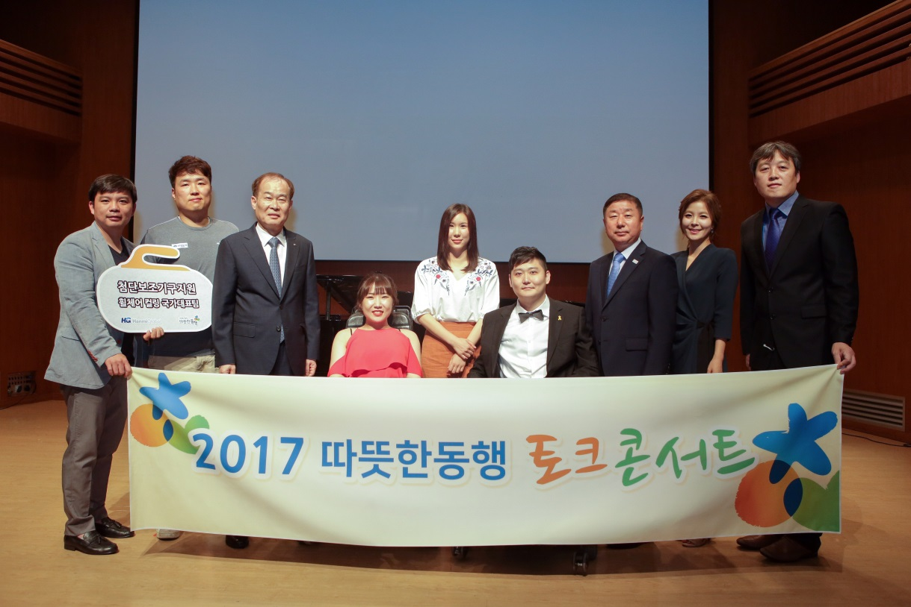
(사진) 좌부터 대한장애인컬링협회 김정훈 사무국장, 휠체어 컬링 국가대표팀 백종철 감독, 한미글로벌 이순광 부회장, KT 김예솔 디자이너, 한국여성정책연구원 노선영 씨, 가수 김혁건, 대한장애인컬링협회 최종길 회장, KBS 백승주 아나운서, 따뜻한동행 이광재 상임이사
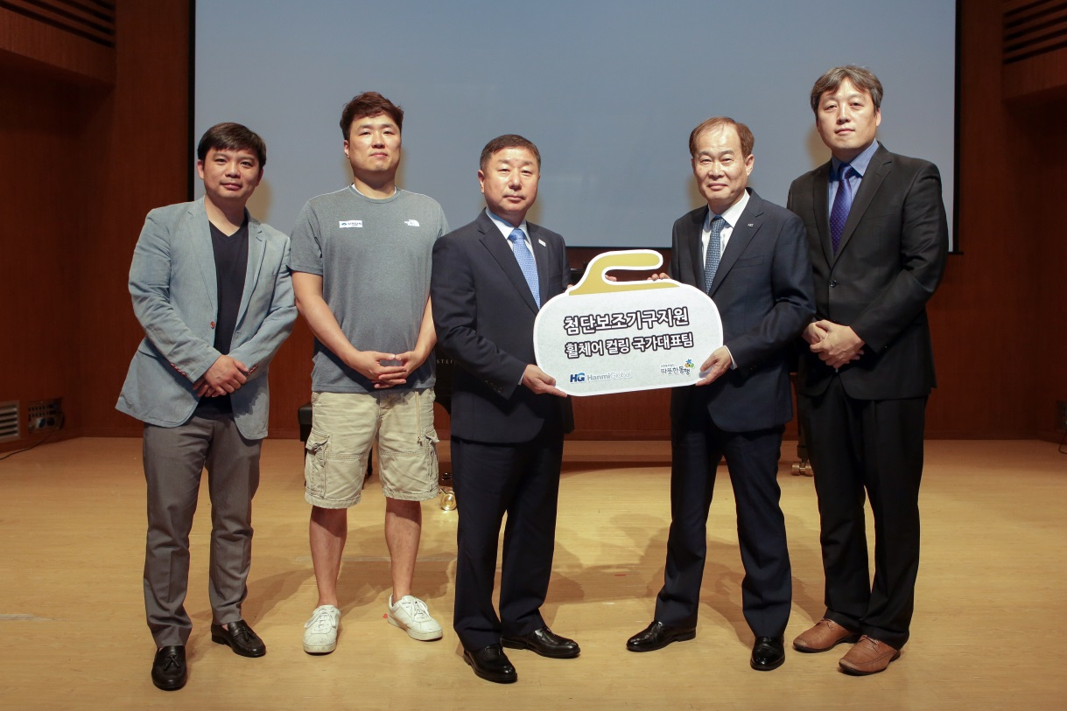
(사진) 좌부터 대한장애인컬링협회 김정훈 사무국장, 휠체어 컬링 국가대표팀 백종철 감독, 대한장애인컬링협회 최종길 회장, 한미글로벌 이순광 부회장, 따뜻한동행 이광재 상임이사

